REQUERIMENTO nº73 /2021

Súmula: - Requer informações da SABESP – Companhia de Saneamento Básico do Estado de São Paulo, se há estudos técnicos para a implantação de tubulação de rede de água e esgoto na Estrada Alta – Jardim Briquet, neste município.

REQUEIRO à Mesa, após ouvido o Douto Plenário na forma regimental vigente, seja oficiado a SABESP – Companhia de Saneamento Básico do Estado de São Paulo, se há estudos técnicos para a implantação de tubulação de rede de água de esgoto na Estrada Alta – Jardim Briquet, neste município.

Justificativa

Senhor Presidente:-
Senhores Vereadores:-
Senhoras Vereadoras: -

Venho por meio deste documento solicitar informações ao executivo junto com os responsáveis, se há estudos técnicos para implantação de rede de água e esgoto no local citado.
Recentemente recebemos muitas reclamações referente a situação precária e o péssimo estado das canalizações e o esgoto, que está correndo a céu aberto, sem fossa, causando insalubridade para os moradores do local e podendo até trazer alguns riscos, como pragas e doenças.
Por este motivo solicito as informações aos responsáveis, para que assim possamos tomar as providencias necessárias, inibindo os problemas futuros, levando em consideração a grande movimentação do local e a salubridade para os moradores.

Sala das Sessões Bemvindo Moreira Nery, 25 janeiro de 2021.

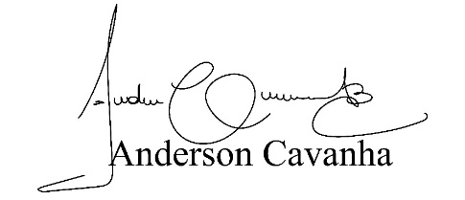
(Bruxão Cavanha – PL)
Vereador

